【不忘初心、牢记使命】图书馆举办外文原版图书书展
文：薛晶晶 图：薛晶晶

2019年11月7日至11月9日，为配合我校学科建设发展，让师生更深入的了解外国原版图书的出版信息，更方便地获取教学和科研所需要的图书资源，图书馆联合校工会在行政楼文化之家举办了为期3天的“你选书，我买单——图书馆2019外文原版图书书展”活动，此次书展由中国图书进出口上海公司承办。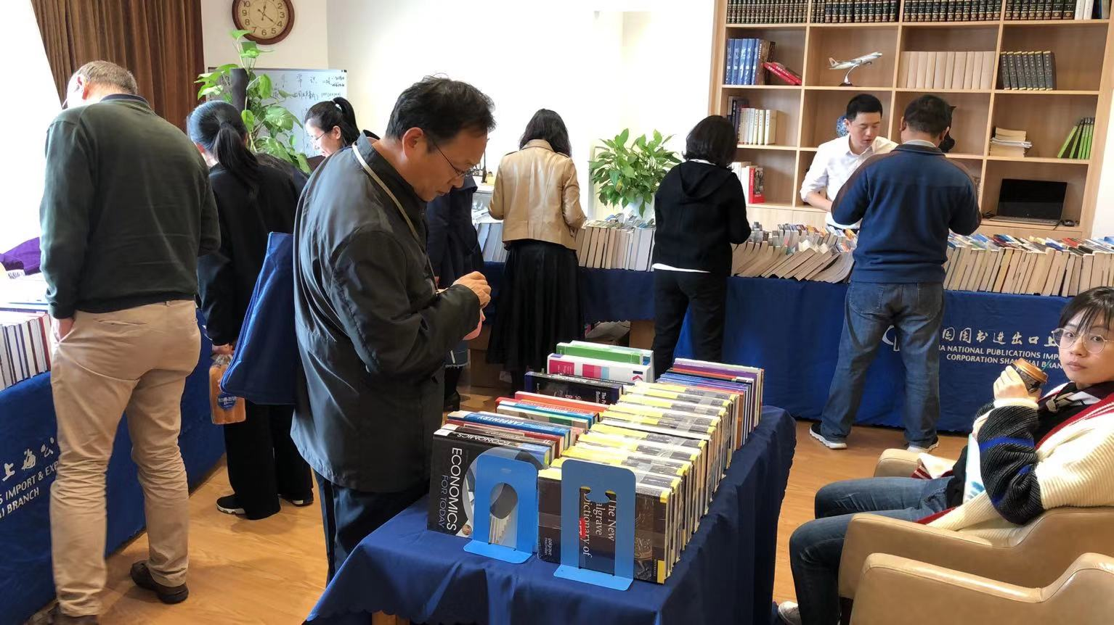
本次书展囊括了Cengage、WorldScientific、Wiley、Routledge、Cambridge、Pearson、Sage等数十家知名出版社最新、最专业的外文图书，类别涉及艺术设计、材料科学、电子电气、化学化工、机械工程、计算机、经管等学科，共展示外文原版图书1000余种。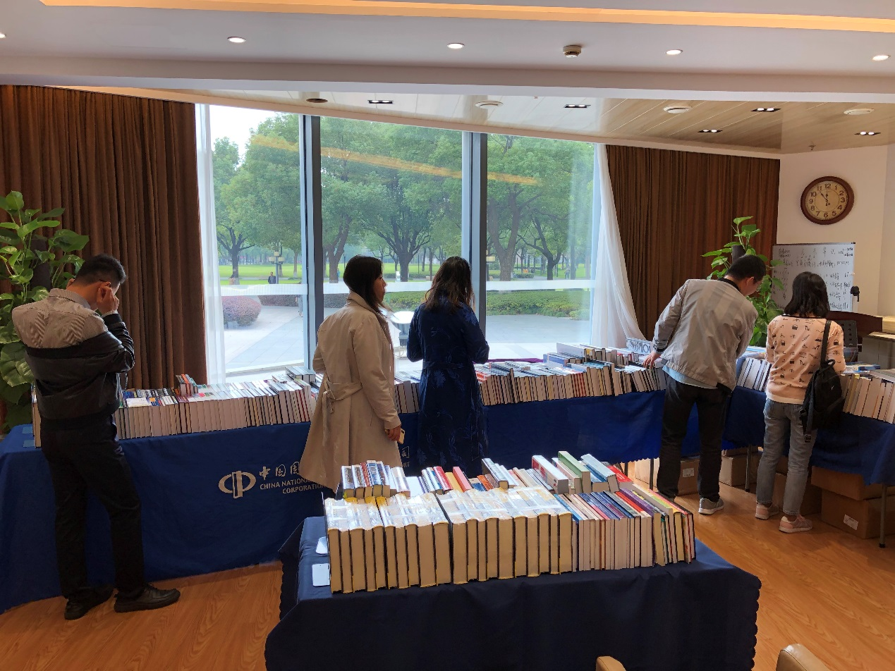
本次书展是“不忘初心、牢记使命”主题教育中开展的实事之一，旨在推广图书馆外文资源的利用，拓宽读者荐购渠道，进一步增强外文图书采购的针对性。现场活动反响热烈，众多师生前来参加，向工作人员咨询并推荐专业前沿及经典图书，采编部及工会小组、党支部的老师现场调研了老师们的意见建议。大家纷纷表示，现场推荐的方式能够让外文图书的采购和学科专业更加契合，增强了图书馆外文图书资源的文献保障力度，值得提倡。

